【重点考点一】
put的用法，表示放，置 ;
结构：put+某物+在某处
如：
Put the books on the desk.
把书放在书桌上。

拓展：
1＞put...away 把...收好
如：
Put your toys away.
把你的玩具收好。

2＞put...down 把...放下
如：
Put your hands down.
把你的双手放下。
【重点考点二】
方位介词
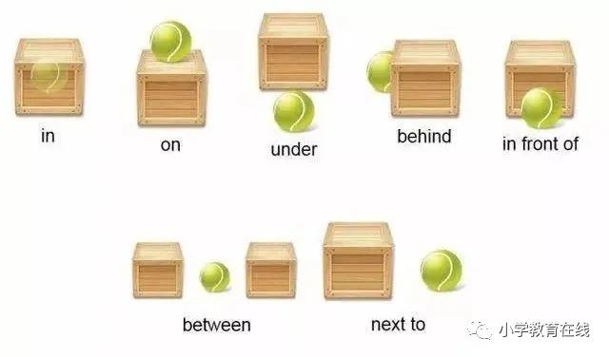

方位词口诀：
on上 / in里 / under下
front前 / behind后
between 在...中间
beside 在旁边
next to 紧挨着
near near 在...附近

【重点考点三】
tidy的用法
1＞作形容词，表示整齐的
反义词：messsy 杂乱的
如：
Your room is tidy.
My room is messy.

2＞作动词，表示整理，收拾
如：
Please tidy your room.
请整理你的房间。

【重点考点四】
家具汇总：
◆ table 桌子
◆ desk 书桌
◆ chair 椅子
◆ bed 床

